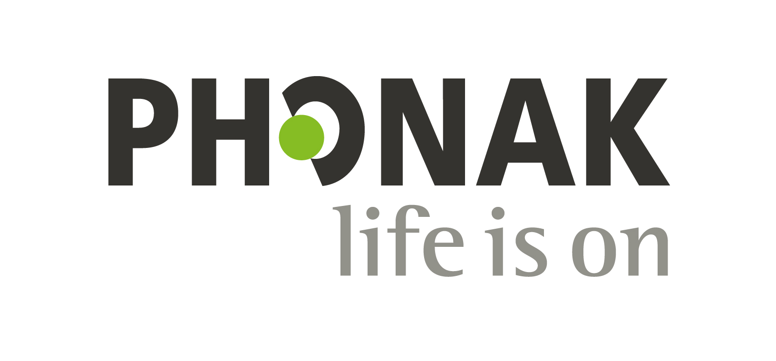
Прайс-лист на слуховые аппараты Phonak Naida

Phonak NAIDA
При покупке 2-х любых слуховых аппаратов NAIDA на 2-ой аппарат 25% скидка. Гарантия 2 года.
Phonak Naida S I UP/SP | 24000 руб.
Phonak Naída Q30-UP/SP/RIC | 34000 руб.
Phonak Naída Q50-UP/SP/RIC | 57000 руб.
Phonak Naída Q70-UP/SP/RIC | 93000 руб.
Phonak Naida Q90-UP/SP/RIC | 140000 руб.
Phonak Naida I SP/UP | 24000 руб.

